修改
- 对应进度表的第38条


- 对应进度表的第42条
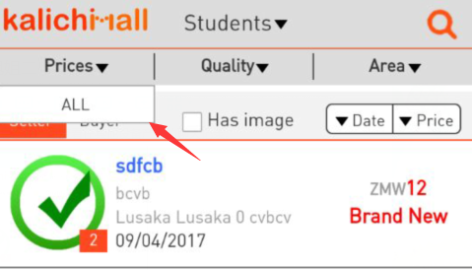
修改前
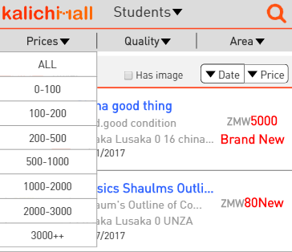
修改后

